1. Copy lại file blog_categories.php và đổi tên file blog_categories – Copy.php thành blogs.php

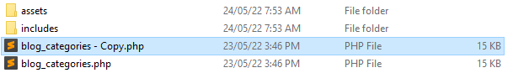

Sau khi đổi tên

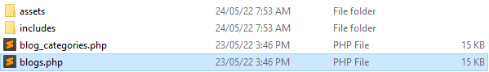

1. Xóa bỏ phần form trong trang blogs (phần form nằm bên trên).php và thay đổi tiêu đề trang

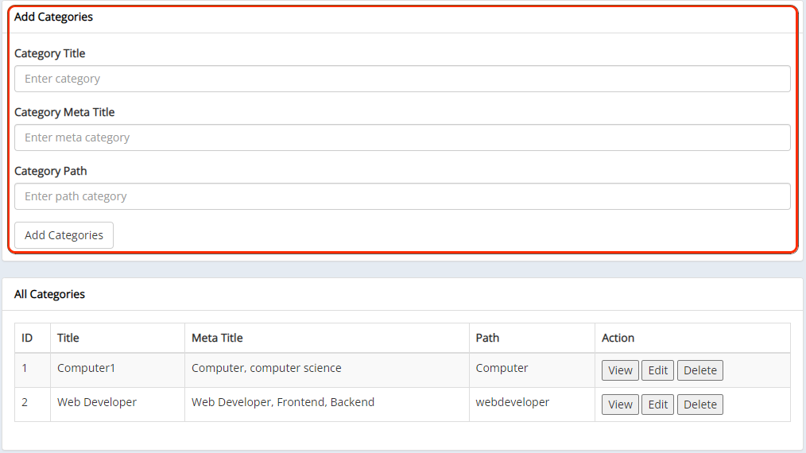

Sau khi xóa và thay đổi tiêu đề trang

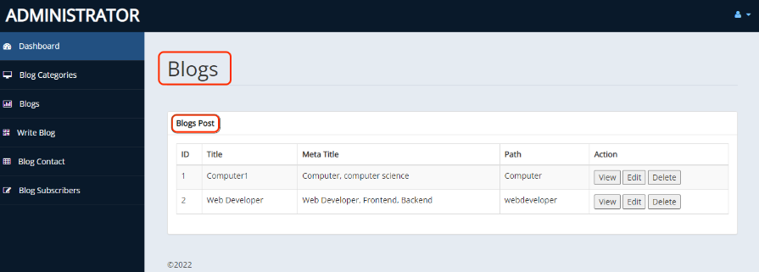

1. Chỉnh sửa code PHP
   1. Copy lại file categories.php trong thư mục includes và đổi tên thành blogs.php. File này sẽ chứa lớp blogs và có các phương thức và thuộc tính để xử lý các bài viết (blogs).

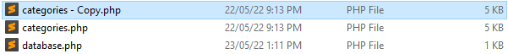

Sau khi đổi tên lại thành blogs.php

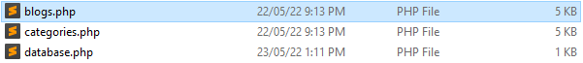

* 1. Chỉnh sửa code bên trong file blogs.php

Các em có thể dùng tính năng tìm kiếm (Ctrl + H) và thay thế để thay đổi tất cả nội dung category và thay thế thành blog_post.

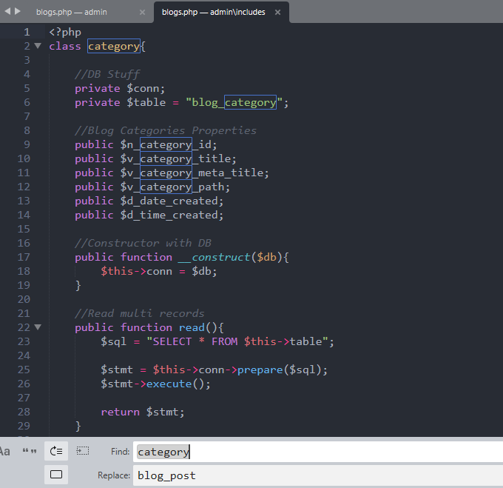

***Lưu ý:*** *Sau khi thay đổi. Các em đọc và dò lại để chỉnh sửa chi tiết từng phương thức vì bảng blog_post có nhiều thuộc tính hơn và tên các thuộc tính (các cột trong bảng) cũng khác nhau.*

Chỉnh sửa chi tiết

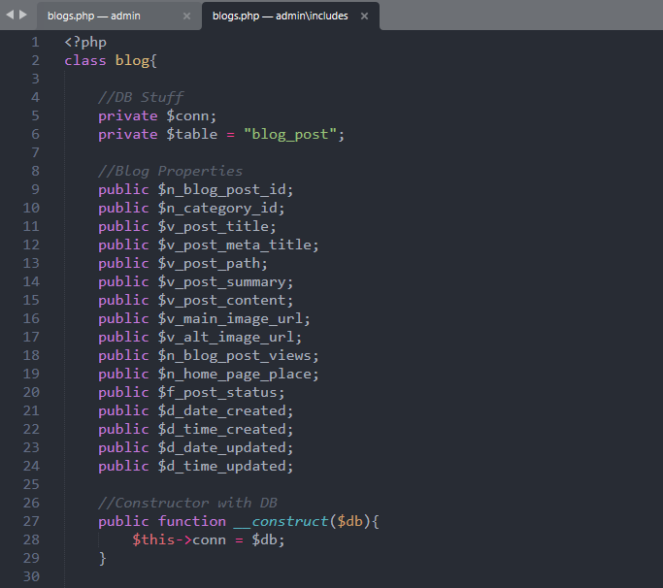

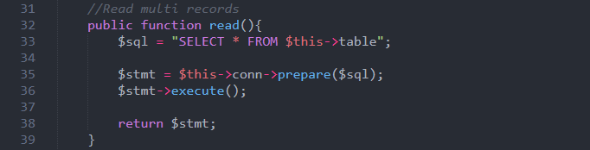

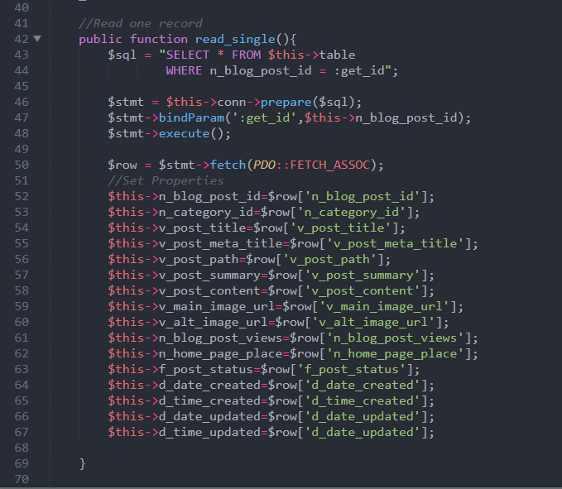

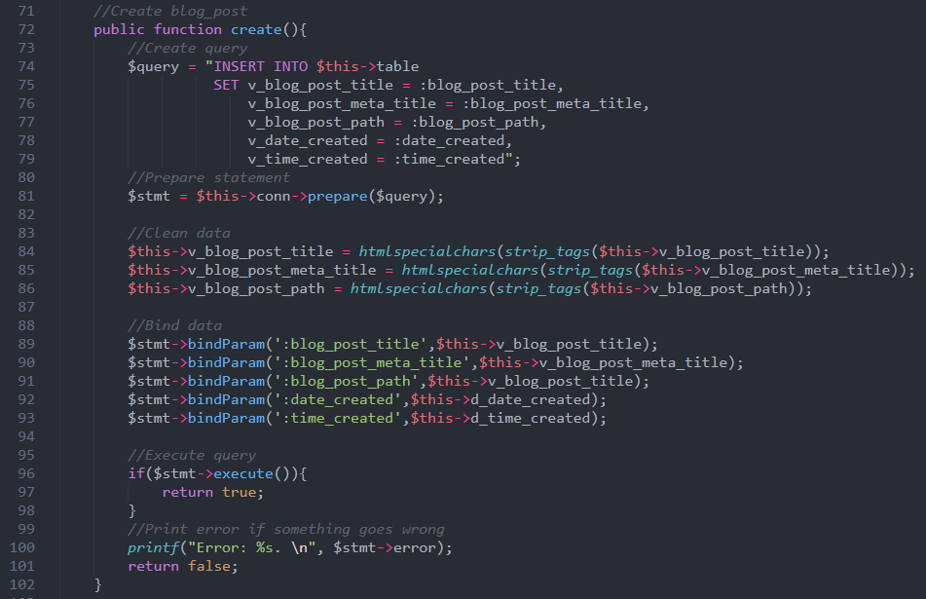

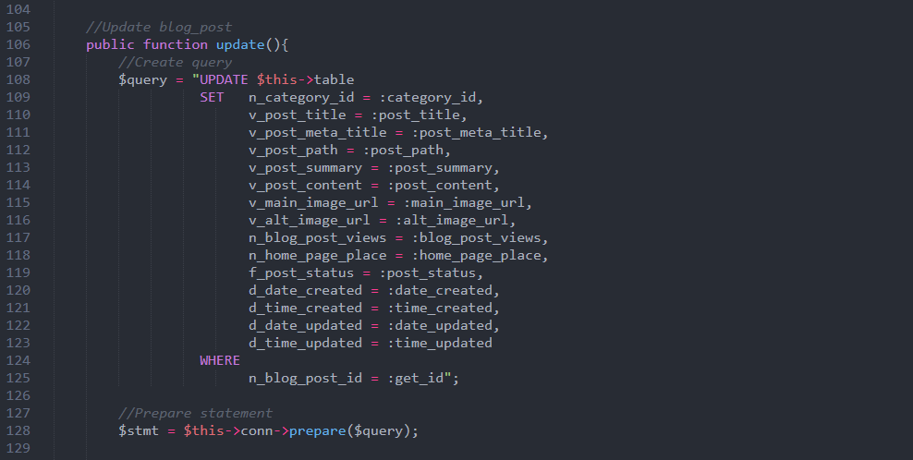

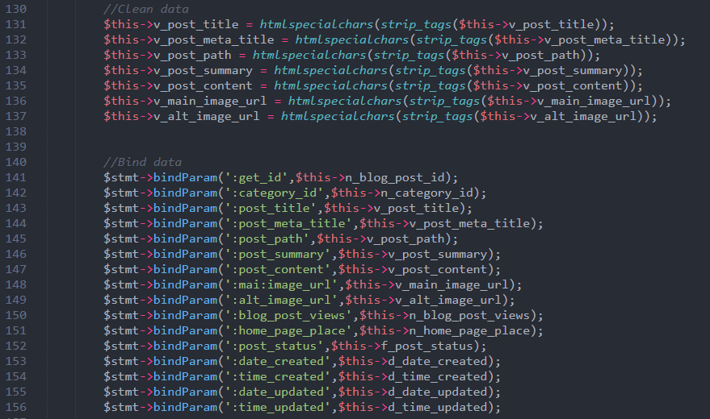

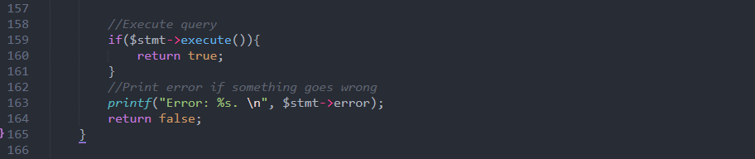

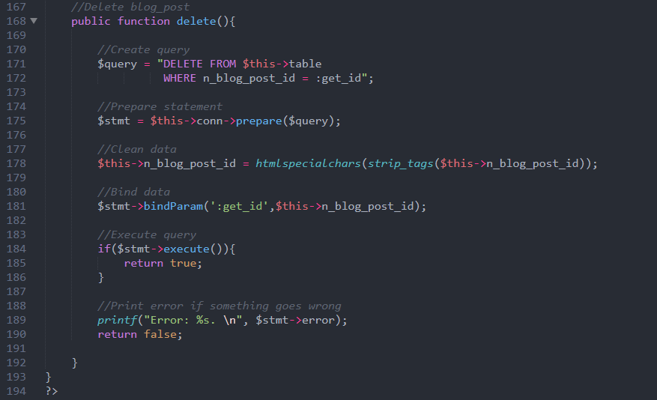

* 1. Chỉnh sửa code trong trang blogs.php (tập tin bên ngoài thư mục includes) để hiển thị các bài viết ra bên ngoài.

Thay đổi code PHP như hình bên dưới (gọi đúng lớp blog và khai báo một đối tượng từ lớp blog)

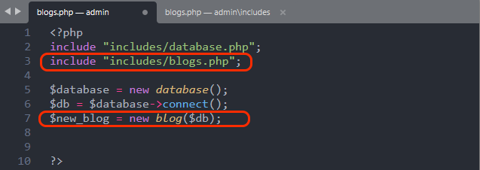

Thay đổi code PHP để hiển thị nội dung từ bảng blog

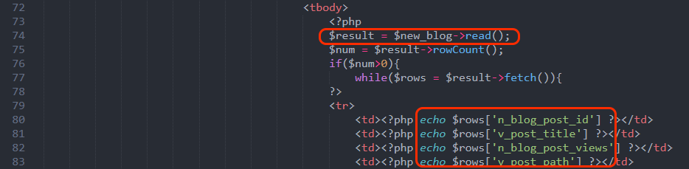

Thay đổi code PHP trong phần các nút lệnh Edit

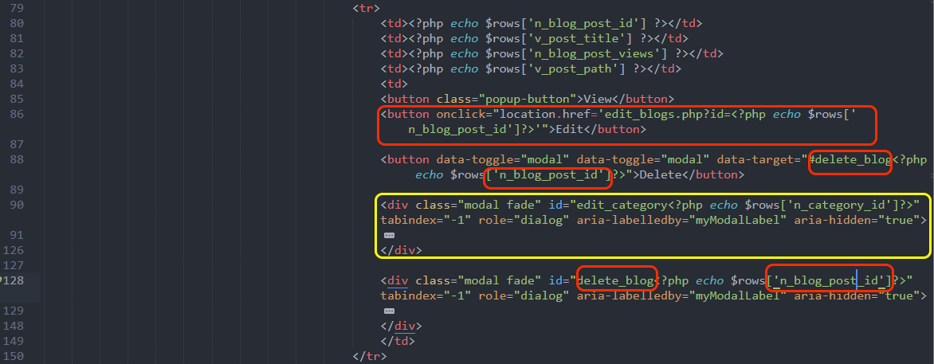

***Lưu ý:*** *xóa toàn bộ phần code trong khung màu vàng (dòng 90 🡪 126) như trên hình. Phần code hiển thị nội dung modals*

Sau khi thay đổi xong các em lưu lại trang và refresh lại trang web để xem nội dung hiển thị

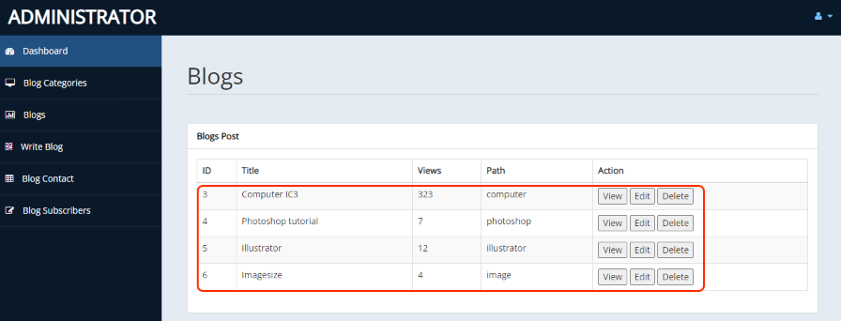

Click chọn nút Edit

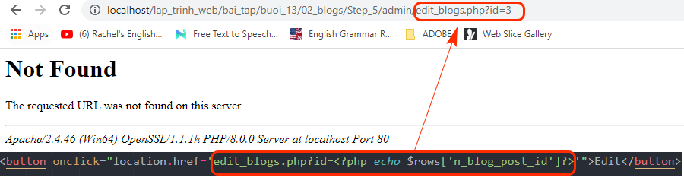

*Lưu ý: Do các em chưa tạo một trang edit_blogs.php từ trước cho nên khi click chọn nút Edit trình duyệt sẽ báo lại server không tìm thấy tập tin này. Các em cũng để ý thấy rằng biến truyền trên URL có id = 3 (truyền đúng blog_id).*

Kế tiếp chúng ta sẽ tạo một file edit_blogs.php để hiển thị form chứa các cột dữ liệu trong bảng blog cho phép chúng ta thay đổi nội dung.

Lý do chúng ta không làm theo mẫu buổi học trước (blog_categories.php) do trong bảng blog_post có rất nhiều cột và không đủ để hiển thị trong modals. Kế nữa là các em phải học cách truyền dữ liệu sang trang khác và quay ngược trở lại trang đầu.